- 准备一个大于4G的空的U盘
- 把U盘插入电脑USB接口，在U盘盘符上点右键选择格式化，将U盘格式化为FAT32文件格式
- 在U盘盘符上点右键选择重命名，输入“WINPE”将U盘名字改为WINPE
- 从http://pan.baidu.com/s/1kUTLTYJ网址下载GT109系统恢复包（解压密码HCNHCNHCN），下载的恢复压缩包中的文件全部解压缩到U盘根目录，记住直接解压所有文件到根目录，解压后双击U盘盘符后打开文件界面如下：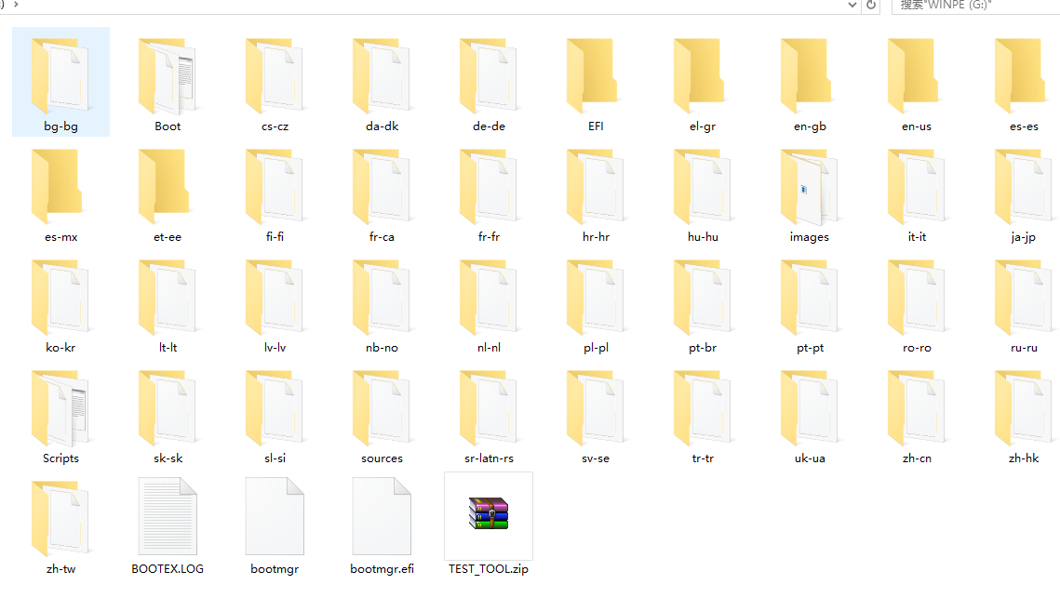
此步骤完成后在U盘盘符上点右键选属性看到的界面（注意核对已用空间大小）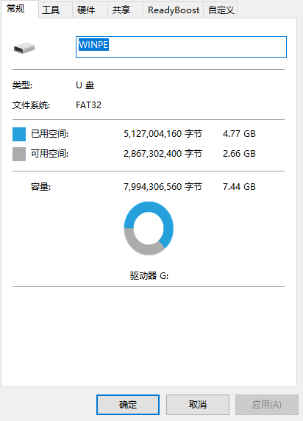

- 关机的状态，把U盘插到平板电脑的键盘底座的USB口上，按着键盘F7开机，出现类似的下面的画面
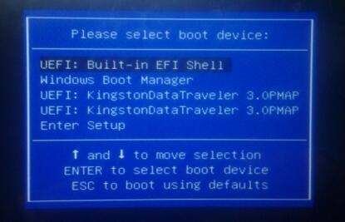
用键盘上下箭头选择你的的U盘选项，按回车键电脑就进入自动恢复系统的过程，全部恢复完需要40分钟左右，回复完后第一次需要手动重启电脑，再进入系统即可。

6.恢复系统不影响保修，不影响系统激活的状态，以上请注意。

